Ingrith Barbosa

Daniela Camacho

**Iteración 4**

Diseño Físico:

Los índices creados por Oracle fueron los siguientes:

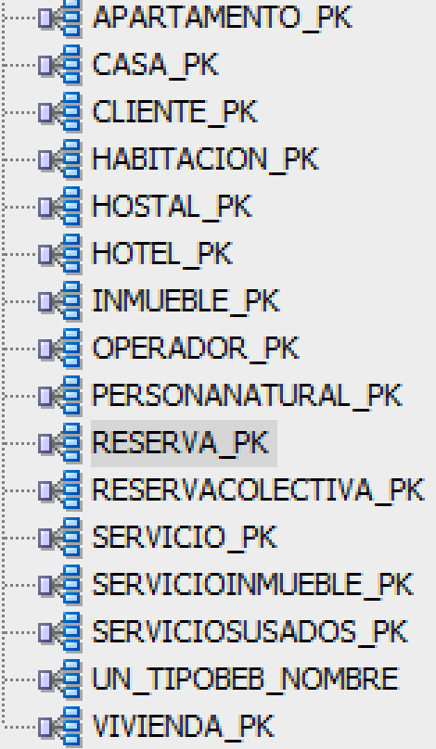

Como se evidencia son las llaves primarias de cada tabla en el modelo. Estos fueron creados para la mejora de la inserción y borrado. Además, ayudan al rendimiento de los requerimientos funcionales debido a que las consultas intermedias que se realizan para el requerimiento en la mayoría de los casos tienen como parámetro de búsqueda en las tablas la llave primaria (usualmente el id de la tabla correspondiente). Por ello al hacer la búsqueda de los registros, el tiempo es menos gracias a los índices creados por Oracle.

Proceso de carga de datos:

Para realizar el volumen de datos solicitado se utilizó una librería en Python llamada Faker, la cual genera datos aleatorios. Por medio de esta se realizó un código el cual genera inserciones para cada una de las tablas con la información adecuada.